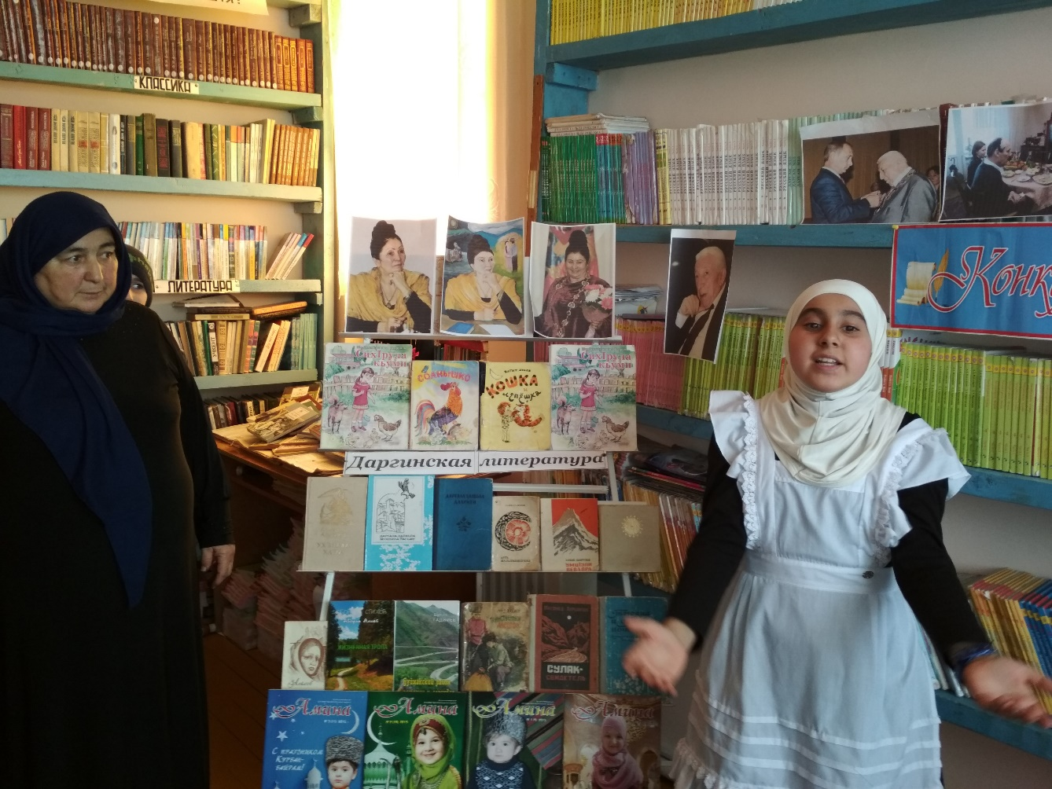
Конкурс стихов, Фазу Алиева
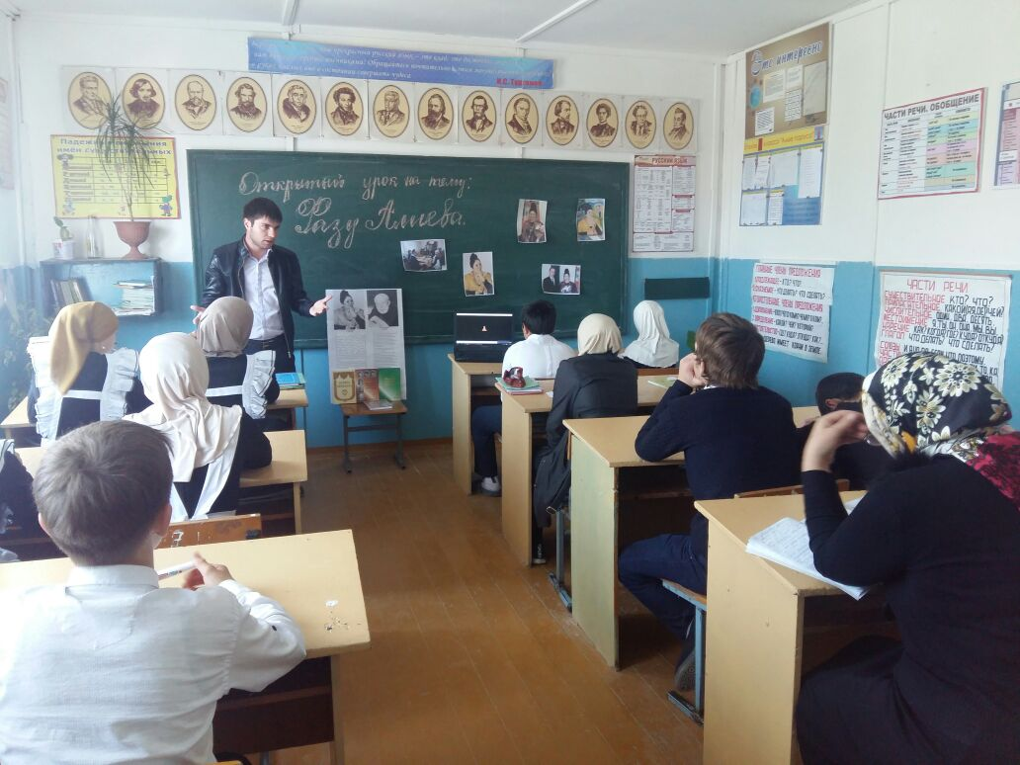

Открытый урок на тему: «Фазу Алиева»
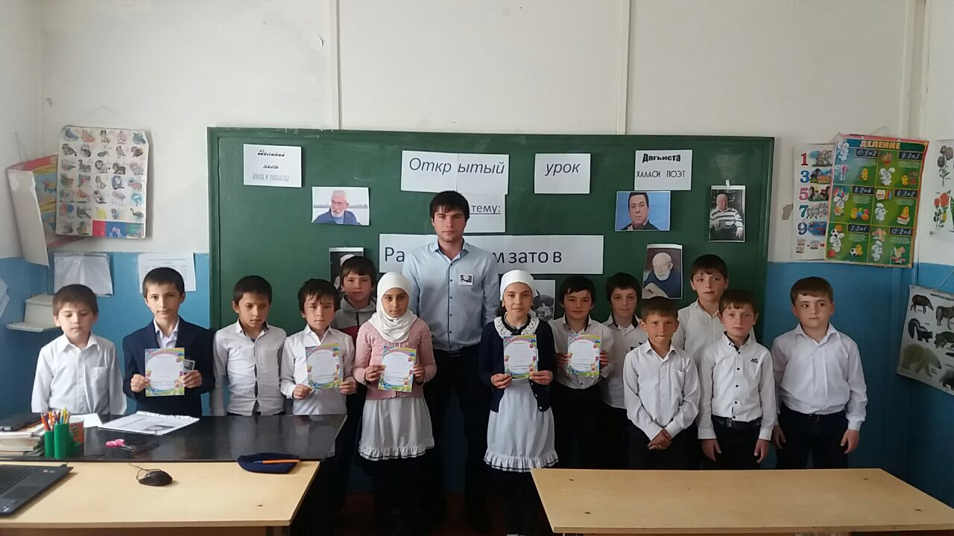
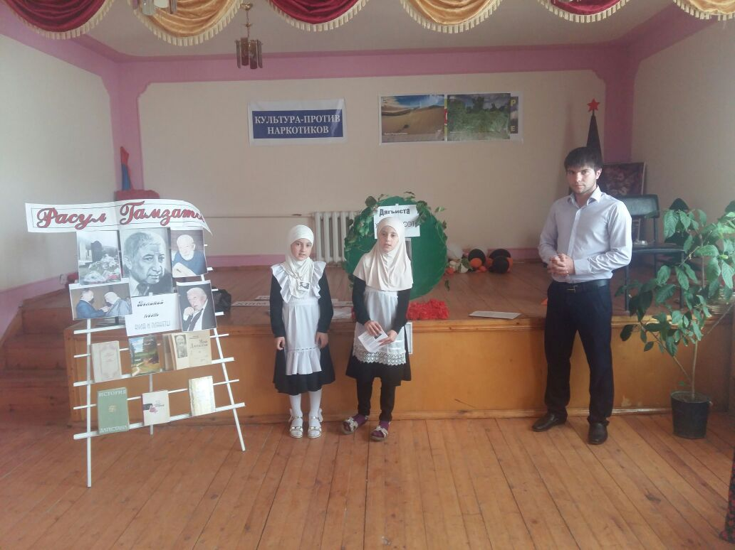
Ученицы 3 класса читают стихи Расула Гамзатова
Мероприятие посвященное Расулу Гамзатову
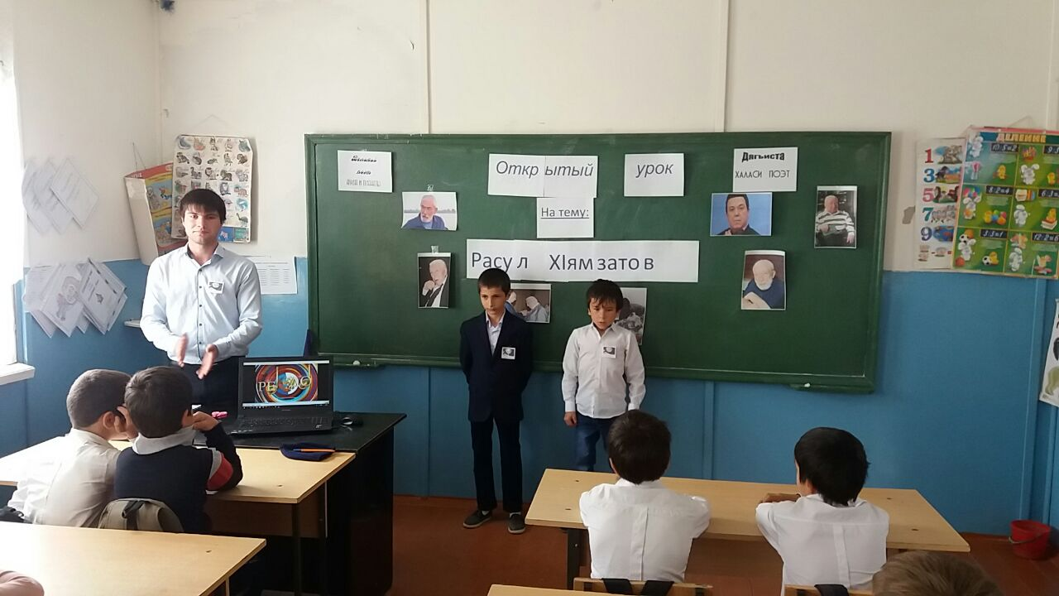
Открытый урок на тему: «Расул Гамзатов»
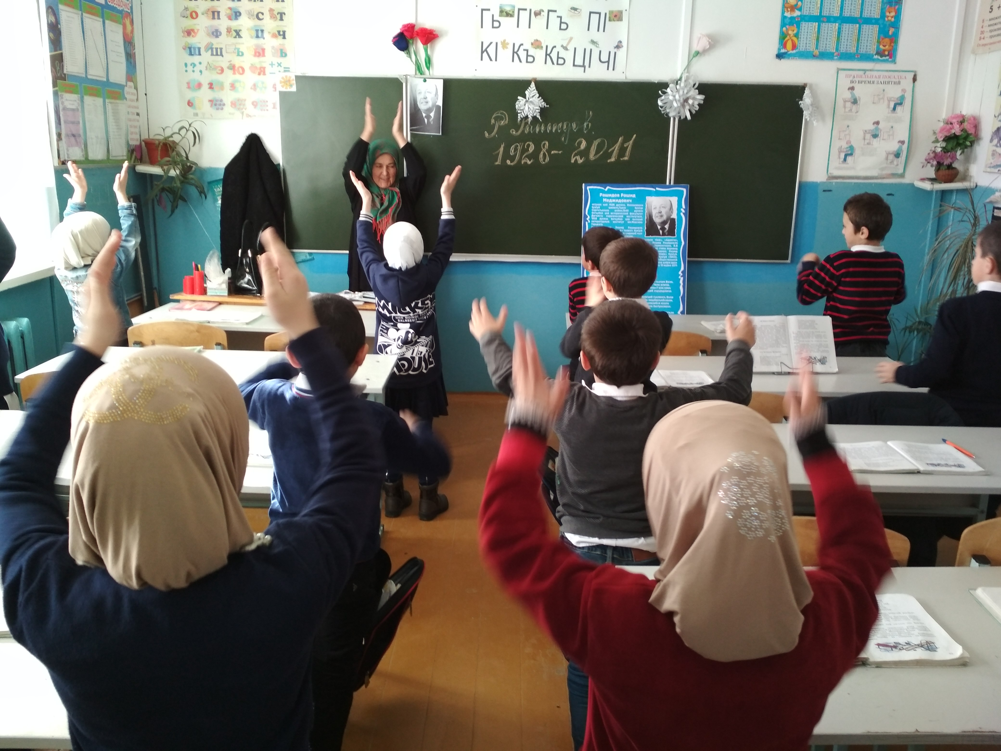

.

Открытый урок на тему: «Рашид Рашидов» 2 кл.

